Handlungsanleitung
Planungs- und Entscheidungshilfe zum Einsatz von E-Portfolios in der Lehre

Allgemein
Für den Einstieg in die Planung von Lehrveranstaltungen mit E-Portfolios bedarf es didaktischer Überlegungen wie auch technischen Wissens bezüglich der genutzten Software. Das vorliegende Schaubild soll Dozierenden die Planung, Konzeption sowie die Umsetzung von Lehrveranstaltungen mit E-Portfolios erleichtern. Anhand von Leitfragen werden die Dozierenden durch zentrale Planungsüberlegungen geführt. Zugehörige Stichworte sollen bei Entscheidungen im Konzeptions- und Planungsprozess helfen, um E-Portfolios als Prüfungsform oder als begleitendes Dokumentations- oder Präsentationsmedium erfolgreich in der Lehrveranstaltung einzusetzen. Das Schaubild versteht sich systemübergreifend, wenngleich es sich in der konkreten technischen Umsetzung auf das E-Portfoliosystem Mahara bezieht.
Dem Schaubild liegt das didaktische Prinzip des Constructive Alignments (Biggs, 1996) zugrunde. Es zeichnet sich durch die Abstimmung der Trias aus Prüfungsleistung, Lernzielen bzw. Kompetenzformulierungen und Lernaktivitäten bzw. Methoden aus. Die Lehr-/Lernaktivitäten (Methoden) und die Leistungsüberprüfung (Assessment) werden mit den Zielen von Lehr-/Lerneinheiten bzw. Kompetenzniveaus und Taxonomiestufen (z.B. Bloom et al., 1956) abgestimmt (Bräuer, 2016). Dieses didaktische Prinzip findet sich in den hellgelben sowie die dazu korrespondierenden Überlegungen in den dunkelgelben Kästen repräsentiert.

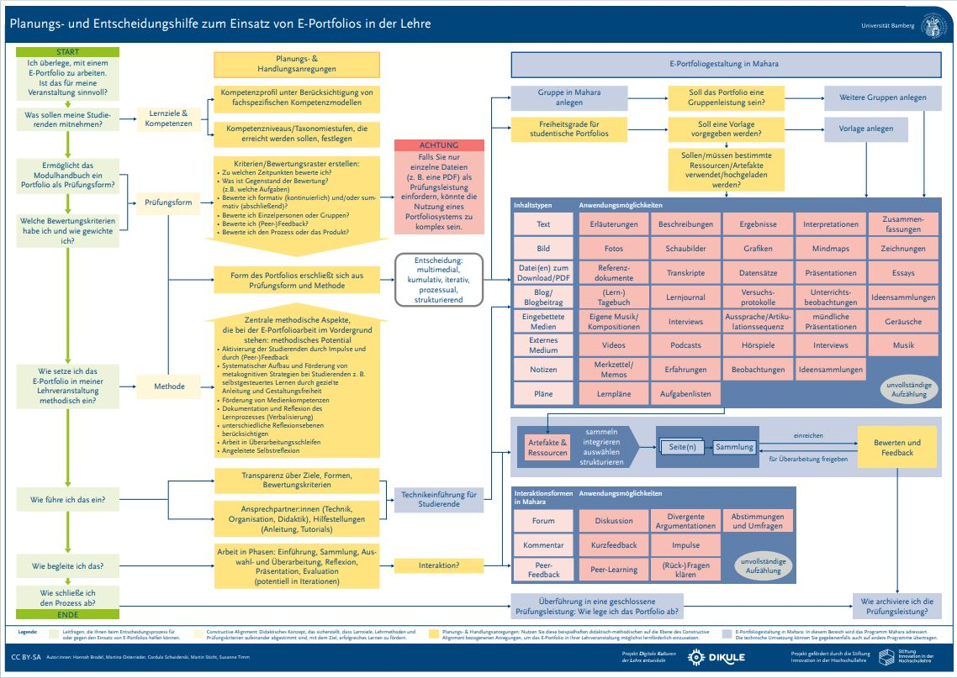
Abb. 1: Planungs- und Entscheidungshilfe zum Einsatz von E-Portfolios in der Lehre (Hannah Brodel, Martina Osterrieder, Cordula Schwiderski, Martin Sticht, Susanne Timm, Projekt DiKuLe. CC BY SA)

Vorgehensweise
Anhand von Leitfragen (erste Spalte in grün) beginnen die Dozierenden den Entscheidungs- und Planungsprozess in Hinblick auf ihre Lehrveranstaltung. Diese sind bewusst in der Ich-Perspektive gehalten und sparsam in didaktischen Fachtermini formuliert, um auch Noviz:innen in der Lehre den Einstieg in die Lehrveranstaltungsplanung mit E-Portfolios zu erleichtern. Die Fragen werden systematisch den Ebenen der Lernziele, der Prüfungsform sowie der Methode im Sinne des Constructive Alignments (zweite Spalte in hellgelb) zugeordnet. Die Planungs- und Handlungsanregungen, die daran anschließen (dritte Spalte bzw. dunkelgelbe Kästen), werden konkretisiert und zusammengefasst: Zunächst ist mit Hilfe von Fragen zur Prüfungsform zu klären, ob die Nutzung eines E-Portfoliosystems überhaupt sinnvoll ist. Anschließend helfen weitere Fragestellungen bezüglich Bewertung und Methoden, Entscheidungen zur Form des Portfolios zu treffen.
Dozierende können somit durch die schrittweise Beantwortung von Fragen ihre Lehrveranstaltung mit E-Portfolios systematisch planen, wie zum Beispiel (vgl. hierzu auch Brehmer & Becker, 2017; Hörmann & Feiter, 2023):
- Welche Art des Portfolios wird eingesetzt?
- Welche inhaltlichen Anforderungen werden den Teilnehmer:innen vorgegeben?
- Gibt es Zwischenfeedback? Wenn ja: Wer gibt Feedback und wie oft?
- Welche multimedialen Inhaltstypen eignen sich wofür?
Im Schaubild werden auch konkrete Hinweise zur E-Portfoliogestaltung in Mahara und zur technischen Vorbereitung (blauer Bereich) gegeben. Zum Beispiel sollte ein:e Dozent:in mindestens eine Gruppe für die Lehrveranstaltung in Mahara anlegen und je nach Gestaltungsfreiheit für die Studierenden gegebenenfalls eine Vorlage für die Portfolios entwickeln. Das Schaubild visualisiert ferner Gestaltungsmöglichkeiten, die den Studierenden zur Verfügung stehen, wenn das E-Portfolio mit der Software Mahara genutzt wird. Auf diese
Weise wird deutlich, welche potenziellen Arbeitsaufträge Eingang in Aufgabenstellungen oder Vorlagen finden können, zum Beispiel: Artefakte und Ressourcen erstellen, auswählen, strukturieren und in einem E-Portfolio integrieren, das zur Bewertung oder für Feedback mit Mitstudierenden und/oder Dozierenden geteilt werden kann.
Handlungsanregungen zeigen auf, an welchen Stellen – auch im bereits laufenden Lehr-/ Lernprozess – Dozierende aktiv werden müssen, zum Beispiel beim Anleiten von Interaktionen (vgl. hierzu auch Bruder et al., 2012; Universität Zürich, 2006; Hörmann & Feiter, 2023).
Insgesamt verzahnt das vorliegende Schaubild technische wie didaktische Überlegungen, die für die erfolgreiche Planung, Vorbereitung und Durchführung von Portfolioarbeit in Lehrveranstaltungen erforderlich sind.

Literatur:

Biggs, J. (1996). Enhancing teaching through constructive alignment. In Higher Education 32, S. 347–364.
Bloom, B., Engelhart, M.B, Furst, E.J., Hill, W.H. & Krathwohl, D.R. (1956). Taxonomy of educational objectives – The classification of educational goals. New York: David McKay Company.
Bräuer, G. (2016). Das Portfolio als Reflexionsmedium für Lehrende und Studierende. 2., erw. Aufl. Opladen/Toronto: Verlag Barbara Budrich.
Brehmer, J. & Becker, S. (2017): Was ist ein Lern-portfolio? ...und wie ist der Einsatz in der Lehre?. https://www.uni-goettingen.de/de/document/download/ c5639bbf4e9428f131c993d066e2b168.pdf/13_Lernportfolio.pdf. [Zugriff: 08.02.2024]
Bruder, R., Scholz, N., Menhard, I. (2012). Handreichung für Lehrende, Lehrveranstaltungen mit E-Portfoliobegleitung. Zentrum für Lehrerbildung, Technische Universität Darmstadt. https://mahara.tu-darmstadt.de/view/view.php?id=4585 [Zugriff: 30.1.2024]
Hörmann, I. & Feiter, S. (2023). Checkliste zum Einsatz von ePortfolios in der Lehre. https://www.hs-niederrhein.de/hochschul-und-mediendidaktik/#c210629 [Zugriff: 08.02.2024] Mahara. https://mahara.org/. [Zugriff: 30.1.2024]
Universität Zürich (2006). Lernportfolio, Dossier Unididaktik 1. Arbeitsstelle für Hochschuldidaktik AfH. https://www.weiterbildung.uzh.ch/dam/jcr:00000000-1937-95a7-0000-0000058e6a2d/du_lernportfolio.pdf [Zugriff: 13.01.2021]

CC BY SA 3.0 DE von Martina Osterrieder, Martin Sticht, Cordula Schwiderski und Hannah Brodel für wb-web.

